洛阳市偃师区亳源水务公司

开展我为群众办实事、优化营商环境活动

在深入推进党史学习教育的过程中，偃师亳源水务有限责任公司将优化营商环境结合，扎扎实实地把“我为群众办实事”实践活动落到实处，想群众之所想，急群众之所急。

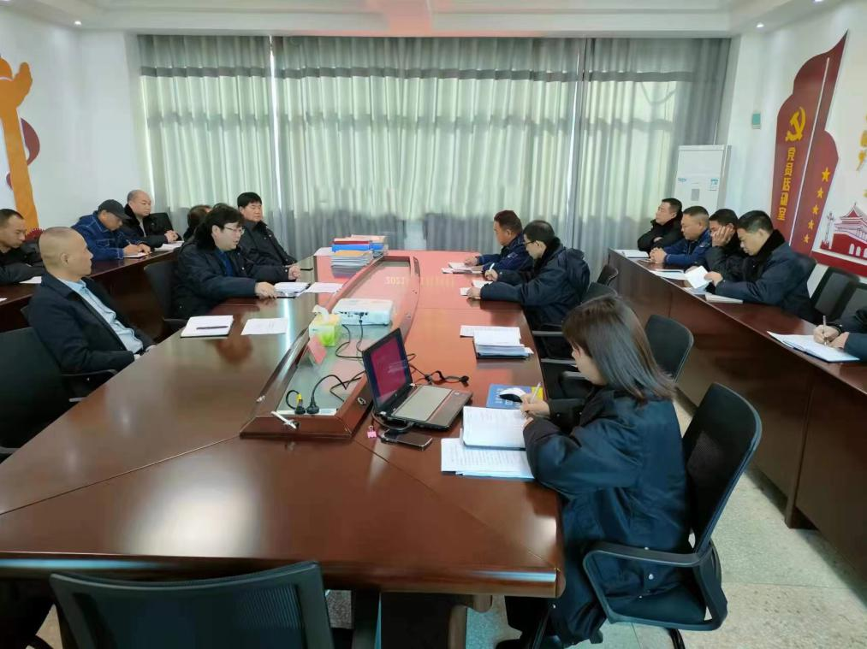图为：偃师亳源水务公司进行活动部署

根据气象部门预测，近期该区将大幅降温，并伴有雨雪和寒潮。偃师亳源水务公司领导积极应对，提前部署。在寒冬里，组织购买毛毡、自行裁剪，抽调70多名职工集中行动分别走进市委家属院、文博苑、邮政局家属院、政府家属院、状元府、电力小区、祥和巷小区、迎宾北院等65个小区，为供水设施进行防冻保温处理，共计保暖表箱1440余个，水表9000余块，为迎接寒潮的到来做好准备，解决用水户的后顾之忧。

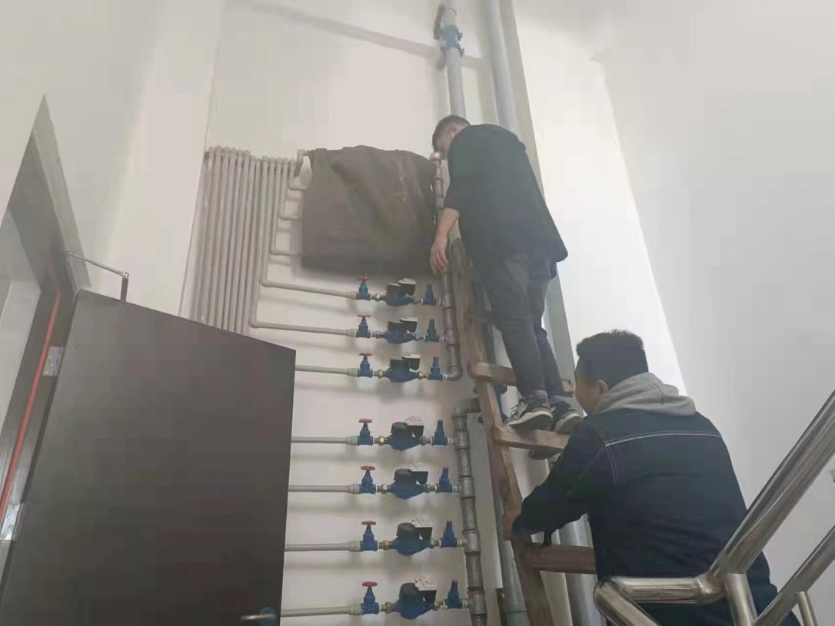图为：偃师亳源水务公司为供水设施进行防冻保温处理

同时，该公司为持续做好偃师区供水服务，积极进行用水、防冻等相关小知识的宣传，并公布24小时供水服务热线：67712712，随时为广大用户做好服务，为持续提升偃师区供水服务、优化营商环境做出最大贡献。